BOLETÍN DE GEOMETRÍA 2º ESO

1 (2 puntos) Halla el área y el perímetro de un triángulo isósceles de altura 10 cm en el que cada uno de los lados iguales tienen el doble de longitud que la base. Dibuja el triángulo.

2. (2 puntos) Halla el área y el perímetro de la siguiente figura:
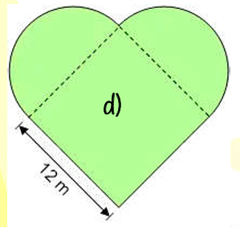

3. (2 puntos) Queremos hacer un tubo cilíndrico soldando por los lados un rectángulo de 28 cm de largo y 20 cm de ancho. ¿Cómo se consigue mayor volumen, soldando por los lados de 28 cm o por los de 20 cm?. Realiza los cálculos que justifiquen tu respuesta.

4. (2 puntos) Calcula el área de una PIRÁMIDE CUADRANGULAR RECTA de 6 m de arista básica y 4 m de altura. Dibuja la pirámide, su desarrollo plano e indicar las fórmulas utilizadas.

5. (2 puntos) Se va a construir una pasarela peatonal con ocho pilares de forma cilíndrica de 60 cm de diámetro y 3,5 m de altura.
Calcula los m³ de hormigón necesarios para construir los pilares.
Calcula el coste total de hormigón si el precio es de 80 €/m³.

